（顺序请按附件7填写顺序放置）
例：
- 国家励志奖学金
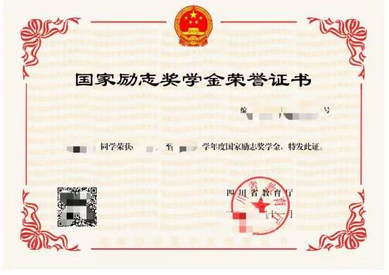
- 综合素质A级证书
图片
- 课题
证明

